**ΠΕΡΙΟΔΙΚΟΣ ΠΙΝΑΚΑΣ**

**ΧΗΜΙΚΟΙ ΔΕΣΜΟΙ**

*ΗΛΕΚΤΡΟΝΙΚΗ ΔΟΜΗ ΤΩΝ ΑΤΟΜΩΝ*

Η δομή ενός ατόμου σύμφωνα με το ατομικό πρότυπο του Bohr θυμίζει μια μινιατούρα του πλανητικού συστήματος. Το άτομο αποτελείται από τον πυρήνα, που περιέχει θετικά φορτισμένα πρωτόνια p+ και ουδέτερα νετρόνια n0 . Γύρω από τον πυρήνα και σε αρκετά μεγάλες αποστάσεις κινούνται σε καθορισμένες (επιτρεπτές) τροχιές τα ηλεκτρόνια με αρνητικό φορτίο −e . Τα -e που κινούνται στην ίδια περίπου απόσταση από τον πυρήνα λέμε ότι βρίσκονται στην ίδια στιβάδα ή φλοιό ή ενεργειακή στάθμη.

Τα άτομα έχουν τα e κατανεμημένα σε επτά το πολύ στιβάδες τις K, L, M, N, O, P και Q. Κάθε στιβάδα χαρακτηρίζεται από έναν αριθμό και συμβολίζεται με “n” και ονομάζεται κύριος κβαντικός αριθμός.

Ο “n” είναι χαρακτηριστικός του μεγέθους και της ενέργειας ενός −e . Υπάρχει η αντιστοιχία:

n =1→K

n = 2→L

n = 3→M

n = 4→ N

... ...

Όσο απομακρυνόμαστε από τον πυρήνα αυξάνεται η ενεργειακή στάθμη της στιβάδας. Δηλαδή: EΚ< EL< EM < EN ......

Η κατανομή των − e σε στιβάδες γίνεται με τη βοήθεια των πιο κάτω κανόνων:

α) Ο μέγιστος αριθμός e που μπορεί να πάρει κάθε μια από τις τέσσερις πρώτες στιβάδες δίνεται από τον τύπο “2n2 ”, όπου “n” ο κύριος κβαντικός αριθμός δηλαδή ο αριθμός που αντιστοιχεί στη στιβάδα. Υπάρχει η αντιστοιχία:

K: n =1 άρα 2⋅12= 2e

L: n = 2 άρα 2⋅22 = 8e

M: n = 3 άρα 2⋅32 =18e

N: n = 4 άρα 2⋅42 = 32e

β) Η τελευταία στιβάδα οποιουδήποτε ατόμου δεν μπορεί να έχει περισσότερα από 8e . Πλην της Κ όπου συμπληρώνεται με 2e

γ) Η προτελευταία στιβάδα δεν μπορεί να έχει περισσότερα από 8e . Εκτός αν είναι η Κ που έχει 2e το πολύ.

δ) Η κατανομή των 2e σε στιβάδες βασίζεται στην αρχή της ελάχιστης ενέργειας. Δηλαδή ξεκινάμε την ταξινόμηση των e σε στιβάδες από αυτήν με την ελάχιστη ενέργεια και προχωράμε κατά τη φορά K →L →M → N.

**ΠΑΡΑΔΕΙΓΜΑΤΑ!!!**

Να βρεθεί η ηλεκτρονιακή δομή των στοιχείων:

• 11Na έχουμε 11e να τοποθετήσουμε άρα: K → 2e

L → 8e

M → 1e

• 35Br , 82Pb

***ΚΑΤΑΤΑΞΗ ΤΩΝ ΣΤΟΙΧΕΙΩΝ ΣΤΟΝ ΠΕΡΙΟΔΙΚΟ ΠΙΝΑΚΑ (Π.Π.)***

Ο σύγχρονος περιοδικός νόμος των στοιχείων λέει ότι: «Οι ιδιότητες των στοιχείων είναι περιοδικές συναρτήσεις του ατομικού αριθμού». Η σύγχρονη μορφή του περιοδικού πίνακα αποτελείται από: οριζόντιες γραμμές (περίοδοι) και κατακόρυφες στήλες (ομάδες).

**ΠΕΡΙΟΔΟΙ**: Στον Π.Π. υπάρχουν επτά περίοδοι. Τα στοιχεία μιας περιόδου έχουν “χρησιμοποιήσει” τον ίδιο αριθμό στιβάδων για την κατανομή των ηλεκτρονίων τους. Ο αριθμός των στιβάδων που έχουν κατανεμηθεί τα ηλεκτρόνια ενός ατόμου είναι ίδιος με τον αριθμό της περιόδου.

Η 1η περίοδος περιλαμβάνει δύο στοιχεία Η, He.

Η 2η περίοδος περιλαμβάνει οκτώ στοιχεία

Η 3η περίοδος περιλαμβάνει οκτώ στοιχεία

Η 4η περίοδος περιλαμβάνει δεκαοκτώ στοιχεία

Η 5η περίοδος περιλαμβάνει δεκαοκτώ στοιχεία

Η 6η περίοδος περιλαμβάνει τριάντα δύο στοιχεία

Η 7η περίοδος περιλαμβάνει είκοσι έξι στοιχεία

Κατά μήκος μιας περιόδου έχουμε ελάττωση του μεταλλικού χαρακτήρα και αύξηση του χαρακτήρα αμέταλλου. Κάθε περίοδος ξεκινά μ’ ένα δραστικό μέταλλο (αλκάλιο) και τελειώνει μ’ ένα ευγενές αέριο. Πριν τα ευγενή αέρια υπάρχει η ομάδα των αλογόνων που είναι πολύ δραστικά αμέταλλα.

Τα μέταλλα χωρίζονται από τα αμέταλλα με μια τεθλασμένη γραμμή που δεξιά υπάρχουν τα αμέταλλα και αριστερά τα μέταλλα. Τα στοιχεία της διαχωριστικής γραμμής ονομάζονται μεταλλοειδή ή ημιμέταλλα γιατί παρουσιάζουν ιδιότητες τόσο μετάλλων όσο και αμέταλλων.

Στο κάτω μέρος του Π.Π. συνήθως εμφανίζονται απομονωμένες οι λανθανίδες και οι ακτινίδες. Ανήκουν κανονικά στην έκτη και έβδομη περίοδο αντίστοιχα. Θα έπρεπε να μπουν στην ίδια θέση του Π.Π. με το La και το Ac αντίστοιχα, αλλά για την αποφυγή του “συνωστισμού” τα τοποθετούμε εκτός του κυρίου “σώματος” του Π.Π. σε δύο σειρές.

**ΟΜΑΔΕΣ**: Στον Π.Π. υπάρχουν 18 ομάδες. Τα στοιχεία που ανήκουν στην ίδια ομάδα έχουν ανάλογες ιδιότητες. Το ότι έχουν ανάλογες ιδιότητες οφείλεται στο γεγονός ότι έχουν τον ίδιο αριθμό e στην εξωτερική τους στιβάδα, ο οποίος ταυτίζεται με τον αύξοντα αριθμό της ομάδας. Οι ομάδες διακρίνονται σε κύριες και φέρουν το χαρακτήρα “A” και στις δευτερεύοντες οι οποίες φέρουν το χαρακτήρα “B”. (ΑΣΧΟΛΟΥΜΑΣΤΕ ΜΟΝΟ ΜΕ ΤΙΣ ΚΥΡΙΕΣ)

Τα μέταλλα της ΙΑ ομάδας ονομάζονται ΑΛΚΑΛΙΑ **1η Ομάδα**

Τα μέταλλα της ΙΙΑ ομάδας ονομάζονται ΑΛΚΑΛΙΚΕΣ ΓΑΙΕΣ **2η Ομάδα**

Τα στοιχεία της ΙΙΙΑ ομάδας ονομάζονται ΓΑΙΕΣ **13η Ομάδα**

Τα στοιχεία της VΙΙΑ ομάδας ονομάζονται ΑΛΟΓΟΝΑ **17η Ομάδα**

Τα στοιχεία της VΙΙΙΑ ομάδας ονομάζονται ΕΥΓΕΝΗ ΑΕΡΙΑ **18η Ομάδα**

Τέλος ΜΕΤΑΒΑΤΙΚΑ ονομάζονται τα στοιχεία που ανήκουν σε δευτερεύουσες ομάδες

Στον περιοδικό πίνακα, η ομάδα ενός στοιχείου σχετίζεται άμεσα με τον αριθμό των **ηλεκτρονίων σθένους** του, δηλαδή τα ηλεκτρόνια που βρίσκονται στη **στιβάδα σθένους** (την εξωτερική του στιβάδα).

**Για τα κύρια στοιχεία (Ομάδες 1-2 και 13-18):**

* Ο αριθμός της ομάδας ισούται με τον **αριθμό των ηλεκτρονίων σθένους**.
* **Παραδείγματα**:

Το **Νάτριο (Na)** έχει διαμόρφωση ηλεκτρονίων

**K**: 2 ηλεκτρόνια, **L**: 8 ηλεκτρόνια. **M**: 1 ηλεκτρόνιο. Έχει 1 ηλεκτρόνιο σθένους στη στιβάδα Μ, άρα ανήκει στην **Ομάδα 1(I**) που είναι τα αλκάλια.

Το **Αργίλιο (Al)** έχει ατομικό αριθμό 13, οπότε η ηλεκτρονιακή του διαμόρφωση είναι: **K**: 2 ηλεκτρόνια, **L**: 8 ηλεκτρόνια, **M**: 3 ηλεκτρόνια***.*** 3 ηλεκτρόνια στην στοιβάδα σθένους άρα ανήκει στην ομάδα ΙΙΙΑ δηλαδή την 13η ομάδα - τις γαίες.

Το **Χλώριο (Cl)** έχει ατομικό αριθμό 17, οπότε η ηλεκτρονιακή του διαμόρφωση είναι: **K**: 2 ηλεκτρόνια, **L**: 8 ηλεκτρόνια, **M**: 7 ηλεκτρόνια άρα 7 ηλεκτρόνια σθένους οπότε ανήκει στην ομάδα VIIA ή την 17η ομάδα – τα αλογόνα.

***ΧΗΜΙΚΟΣ ΔΕΣΜΟΣ***

Χημικός δεσμός είναι η “κόλλα” που δένει τα άτομα προς σχηματισμό ενώσεων. Χημικός δεσμός δημιουργείται, όταν οι δομικές μονάδες της ύλης (άτομα, μόρια ή ιόντα) πλησιάσουν αρκετά, ώστε οι ελκτικές δυνάμεις που αναπτύσσονται μεταξύ τους (π.χ. μεταξύ του πυρήνα του ενός ατόμου και των ηλεκτρονίων του άλλου) να υπερβούν τις απωστικές δυνάμεις που αναπτύσσονται (π.χ. μεταξύ των πυρήνων ή μεταξύ των ηλεκτρονίων τους). Οι διασυνδέσεις αυτές των ατόμων γίνονται μέσω των ηλεκτρονίων σθένους, δηλαδή των ηλεκτρονίων της εξωτερικής στιβάδας. Τέλος η δημιουργία του χημικού δεσμού οδηγεί το σύστημα σε χαμηλότερη ενέργεια, το κάνει δηλαδή σταθερότερο.

ΠΑΡΑΓΟΝΤΕΣ ΠΟΥ ΚΑΘΟΡΙΖΟΥΝ ΤΗ ΧΗΜΙΚΗ ΣΥΜΠΕΡΙΦΟΡΑ ΤΩΝ ΣΤΟΙΧΕΙΩΝ

1. Τα − e σθένους. ii) Το μέγεθος του ατόμου (ατομική ακτίνα).

Σχετικά με τα − e σθένους: η ηλεκτρονιακή δομή και κυρίως τα εξωτερικά ηλεκτρόνια (ηλεκτρόνια σθένους) ευθύνονται για τη χημική συμπεριφορά του ατόμου. Στοιχεία που έχουν συμπληρωμένη την εξωτερική στιβάδα του ατόμου με οκτώ ηλεκτρόνια (εκτός από τη στιβάδα Κ που συμπληρώνεται με δύο), δεν έχουν την τάση να σχηματίζουν χημικές ενώσεις. Στην κατηγορία αυτή ανήκουν τα ευγενή αέρια. Τα άτομα αυτών των στοιχείων βρίσκονται σε μία πολύ σταθερή ενεργειακή κατάσταση και η σταθερότητα αυτή αποδίδεται στην πληρότητα της εξωτερικής τους στιβάδας.

Άτομα άλλων στοιχείων που δε βρίσκονται στην ίδια μοίρα, που δεν έχουν δηλαδή στην εξωτερική τους στιβάδα οκτάδα ηλεκτρονίων (ή δυάδα αν πρόκειται για την στιβάδα Κ), τείνουν να αποκτήσουν αυτή τη δομή, δηλαδή να μοιράσουν τα ευγενή αέρια. Έτσι συνδέονται χημικά μαζί τους, αποβάλλοντας ή προσλαμβάνοντας ή συνεισφέροντας ηλεκτρόνια, ώστε να αποκτήσουν τη σταθερή ηλεκτρονική δομή των ευγενών αερίων (κανόνας των οκτώ). Τα e της εξωτερικής στιβάδας μέχρι 4 είναι μονήρη (μόνα τους) ενώ από 5 και πάνω αρχίζουν τα ζευγάρια. Τα στοιχεία με λίγα e στην εξωτερική στιβάδα έχουν την τάση να δίνουν e και κατά συνέπεια φορτίζονται θετικά. Τέτοια είναι τα στοιχεία των τριών κύριων ομάδων ΙΑ, ΙΙΑ, ΙΙΙΑ όπου δίνουν 1, 2 και 3 e αντίστοιχα με στόχο πάντα να αποκτήσουν δομή ευγενούς αερίου. Αντίθετα τα στοιχεία με πολλά e στην εξωτερική στιβάδα τους (5e - 7e ) έχουν τάση να παίρνουν e και αυτό συμβαίνει στα στοιχεία των ομάδων VA, VIA, VIIA.

***ΑΤΟΜΙΚΗ ΑΚΤΙΝΑ***

Σχετικά με την ατομική ακτίνα: Το μέγεθος ενός ατόμου καθορίζει τη δύναμη με την οποία τα ηλεκτρόνια της εξωτερικής στιβάδας συγκρούονται από τον πυρήνα, αφού μεταξύ του θετικά φορτισμένου πυρήνα και των αρνητικά φορτισμένων ηλεκτρονίων ασκούνται δυνάμεις ηλεκτροστατικής φύσης (Coulomb). Συνεπώς, όσο πιο μικρό είναι ένα άτομο, τόσο πιο δύσκολα χάνει ηλεκτρόνια ή τόσο πιο εύκολα παίρνει ηλεκτρόνια (μεγάλη έλξη από τον πυρήνα). Αντίθετα, όσο πιο μεγάλο είναι ένα άτομο, τόσο πιο εύκολα χάνει ηλεκτρόνια ή τόσο πιο δύσκολα παίρνει ηλεκτρόνια (μικρή έλξη από τον πυρήνα). Το μέγεθος ενός ατόμου εξελίσσεται ως εξής στον Π.Π.:

➢ Κατά μήκος μιας περιόδου η ατομική ακτίνα ελαττώνεται από τα αριστερά προς τα δεξιά. Αυτό συμβαίνει, γιατί όσο πηγαίνουμε προς τα δεξιά αυξάνει ο ατομικός αριθμός, κατά συνέπεια αυξάνει το θετικό φορτίο του πυρήνα, με αποτέλεσμα να μειώνεται η ακτίνα, λόγω μεγάλης έλξης των ηλεκτρονίων από τον πυρήνα.

➢ Σε μία ομάδα η ατομική ακτίνα αυξάνεται από πάνω προς τα κάτω. Όσο πηγαίνουμε προς τα κάτω προστίθενται στιβάδες στο άτομο, οπότε μεγαλώνει η απόσταση ηλεκτρονίων σθένους από τον πυρήνα, η έλξη των μειώνεται, συνεπώς η ατομική ακτίνα αυξάνεται

***ΕΙΔΗ ΧΗΜΙΚΩΝ ΔΕΣΜΩΝ***

Έχουμε δύο βασικά είδη: i) Ιοντικός ή ετεροπολικός δεσμός ii) Ομοιοπολικός δεσμός Επίσης αναφέρονται και άλλοι δεσμοί όπως ο μεταλλικός, οι δεσμοί Van der Waals κ.α.

***ΙΟΝΤΙΚΟΣ ή ΕΤΕΡΟΠΟΛΙΚΟΣ ΔΕΣΜΟΣ*** Ορισμός: Ιοντικός δεσμός είναι ο δεσμός που δημιουργείται μεταξύ αντίθετα φορτισμένων ιόντων. Αναπτύσσεται μεταξύ ενός μετάλλου και ενός αμετάλλου ή μεταξύ ενός μετάλλου και μιας ρίζας με αρνητικό φορτίο π.χ. NO3- νιτρική ρίζα. Τα μέταλλα έχουν την τάση ν’ αποβάλλουν e και φορτίζονται θετικά. Τα αμέταλλα έχουν την τάση να προσλαμβάνουν e και φορτίζονται αρνητικά. Τα ιόντα σχηματίζονται από τη μεταφορά e από το μέταλλο στο αμέταλλο. Τελικά ο δεσμός είναι αποτέλεσμα της έλξης των αντίθετα φορτισμένων ιόντων. Τα θετικά ιόντα (κατιόντα) και τα αρνητικά ιόντα (ανιόντα) έλκονται αμοιβαία, με ηλεκτροστατικές δυνάμεις Coulomb και διατάσσονται στο χώρο σε κανονικά γεωμετρικά σχήματα τους ιοντικούς κρυστάλλους.

Κατά τον σχηματισμό ιοντικού δεσμού μεταξύ 2 ατόμων το ένα άτομο (ΜΕΤΑΛΛΟ) αποβάλλει 1 έως 3e , παίρνοντας έτσι τη μορφή θετικού ιόντος. Αντίθετα το άλλο προσλαμβάνει 1 έως 3e μετατρεπόμενο σε ανιόν.

ΠΑΡΑΔΕΙΓΜΑ

Ας δούμε όμως, πως σχηματίζεται η ιοντική ένωση LiF από το μέταλλο λίθιο (3Li) και το αμέταλλο φθόριο (9F). Όταν δύο άτομα πλησιάσουν κοντά το ένα στο άλλο, μεταφέρεται ένα ηλεκτρόνιο από το άτομο του Li στο άτομο του F και κατ’ αυτόν τον τρόπο αποκτούν δομή ευγενούς αερίου, μεταπίπτοντας σε αντίθετα φορτισμένα ιόντα, δηλαδή έχουμε: Li+ (2) και F- (2,8). Η αποβολή ενός ηλεκτρονίου από ένα άτομο Li οδηγεί σε μείωση της ατομικής του ακτίνας. Γι’ αυτό και τα κατιόντα έχουν πάντοτε μικρότερο μέγεθος από τα αντίστοιχα ουδέτερα άτομα. Αντίθετα, η πρόσληψη ηλεκτρονίου από ένα ουδέτερο άτομο οδηγεί σε αύξηση της ατομικής του ακτίνας, γι’ αυτό και τα ανιόντα έχουν πάντοτε μεγαλύτερο μέγεθος από τα αντίστοιχα ουδέτερα άτομο.

• Όσο μεγαλώνει η ατομική ακτίνα και μικραίνει ο αριθμός ηλεκτρονίων σθένους, τόσο αυξάνεται η ευκολία του ατόμου για αποβολή ηλεκτρονίων. Δηλαδή, αυξάνεται ο ηλεκτροθετικός (μεταλλικός). χαρακτήρας του στοιχείου.

• Αντίθετα, όσο ελαττώνεται η ατομική ακτίνα και αυξάνεται ο αριθμός ηλεκτρονίων σθένους, τόσο μεγαλώνει η ευκολία πρόσληψης ηλεκτρονίων από ένα άτομο δηλαδή, αυξάνεται ο ηλεκρτοαρνητικός (μη μεταλλικός) χαρακτήρας του στοιχείου. Με ανάλογο τρόπο σχηματίζεται η ιοντική ένωση χλωριούχο νάτριο (NaCl). Στο ΝaCl, έχουμε υπό μορφή κρυστάλλου τα ιόντα να συσσωρεύονται, ώστε το κάθε κατιόν να περιβάλλεται από έξι ανιόντα και κάθε ανιόν να περιβάλλεται από έξι κατιόντα. Αυτή η μορφή (κρυσταλλική) εξασφαλίζει την ελάχιστη ενέργεια στο σύστημα, η οποία συμβαδίζει με τη μέγιστη σταθερότητα. ΣΤΙΣ ΙΟΝΤΙΚΕΣ ΕΝΩΣΕΙΣ ΔΕΝ ΥΠΑΡΧΕΙ Η ΕΝΝΟΙΑ ΤΟΥ ΜΟΡΙΟΥ. Ο δε χημικός τύπος π.χ. NaCl δείχνει την απλούστερη ακέραια αναλογία κατιόντων και ανιόντων στον κρύσταλλο.

ΧΑΡΑΚΤΗΡΙΣΤΙΚΑ ΙΟΝΤΙΚΩΝ ΕΝΩΣΕΩΝ

1. Ιοντικές ενώσεις είναι κατά πλειονότητα τα οξείδια των μετάλλων, τα υδροξείδια των μετάλλων και τα άλατα.

2. Στις ιοντικές ή ετεροπολικές ενώσεις δεν υπάρχουν μόρια. Σχηματίζεται κρύσταλλος του οποίου οι δομικές μονάδες είναι τα ιόντα (ιοντικός κρύσταλλος).

3. Οι ιοντικές ενώσεις έχουν υψηλά σημεία τήξεως λόγω των ισχυρών δυνάμεων Coulomb, που συγκρατούν τα ιόντα τους στον κρύσταλλο. Π.χ. το κοινό αλάτι (χλωριούχο νάτριο) τήκεται περίπου στους 800 °C.

4. Οι κρύσταλλοί τους είναι σκληροί και εύθραυστοι και όχι ελατοί και όλκιμοι, όπως είναι οι κρύσταλλοι των μετάλλων.

5. Οι ιοντικές ενώσεις σε στερεά κατάσταση είναι κακοί αγωγοί του ηλεκτρισμού. Όμως, τα τήγματα και τα υδατικά τους διαλύματα άγουν το ηλεκτρικό ρεύμα

6. Πολλές ιοντικές ενώσεις είναι ευδιάλυτες στο νερό.

**ΟΜΟΙΟΠΟΛΙΚΟΣ ΔΕΣΜΟΣ**

Ο δεσμός αυτός δημιουργείται από αμοιβαία συνεισφορά − e από δύο άτομα. Όταν δύο γειτονικά άτομα κατέχουν από κοινού ένα ζευγάρι ηλεκτρόνια, λέμε ότι συνδέονται μέσω ενός ομοιοπολικού δεσμού. Το κοινό αυτό ζευγάρι των ηλεκτρονίων δεν περιορίζεται σε ένα άτομο, αλλά ανήκει από κοινού και στα δύο άτομα.

• Με ομοιοπολικό δεσμό, μπορούν να συνδεθούν άτομα του ίδιου στοιχείου (αμέταλλα) ή διαφορετικών στοιχείων (συνήθως αμέταλλα). Όπως στην περίπτωση ιοντικών ενώσεων, ομοιοπολικοί δεσμοί σχηματίζονται μόνο όταν το σύστημα οδηγείται σε χαμηλότερη ενεργειακή στάθμη, οπότε έχουμε σταθερότερη δομή. - Θα μελετήσουμε το σχηματισμό του μορίου του υδροχλωρίου (HCl) από ένα άτομο 1Η και ένα άτομο 17Cl. Τα δύο άτομα αμοιβαία συνεισφέρουν τα μονήρη (μοναχικά) ηλεκτρόνιά τους προς σχηματισμό ενός ομοιοπολικού δεσμού. Κατ’ αυτόν τον τρόπο τα δύο άτομα αποκτούν δομή ευγενούς αερίου.

Εικόνα που περιέχει κείμενο, γραμματοσειρά, γραφικά, στιγμιότυπο οθόνης

Περιγραφή που δημιουργήθηκε αυτόματα

Οι παραπάνω προτάσεις, που δείχνουν την κατανομή των ηλεκτρονίων σθένους στο μόριο, καθώς και το σχηματισμό των ομοιοπολικών δεσμών, ονομάζονται ηλεκτρονιακοί τύποι. Με βάση τον ηλεκτρονιακό τύπο παρατηρούμε ότι στο μόριο του HCl έχουμε τρία μη δεσμικά ζεύγη ηλεκτρονίων και ένα δεσμικό, τον ομοιοπολικό δεσμό. Ο ομοιοπολικός αυτός δεσμός μπορεί να παρασταθεί και με μία παύλα.

Ηλεκτροαρνητικότητα στοιχείου ονομάζεται η τάση του ατόμου στοιχείου να έλκει ηλεκτρόνια, όταν αυτό συμμετέχει στο σχηματισμό πολυατομικών συγκροτημάτων. Μη πολικό (μη πολωμένο) ομοιοπολικό δεσμό σχηματίζουν τα αμέταλλα όταν ενώνονται μεταξύ τους. Τότε το κοινό ζεύγος e του ομοιοπολικού δεσμού έλκεται εξίσου από τους πυρήνες των δύο ατόμων, οπότε έχουμε ομοιόμορφη κατανομή του κοινού ζεύγους των e μεταξύ των δύο ατόμων. Π.χ. στο μόριο του Η2 έχουμε: Πολικός (πολωμένος ) ομοιοπολικός δεσμός σχηματίζεται μεταξύ δύο αμέταλλων με διαφορετική ηλεκτροαρνητικότητα, οπότε το κοινό ζεύγος e έλκεται περισσότερο από το ηλεκτροαρνητικότερο άτομο. π.χ. στο HCl όπου το κοινό ζεύγος των e είναι μετατοπισμένο προς το Cl.

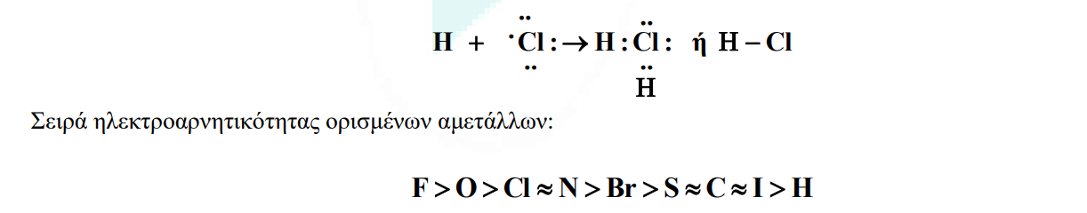

Παρακάτω δίνονται οι ηλεκτρονικοί τύποι των πολυατομικών μορίων, νερού (Η2Ο) και αμμωνίας (ΝΗ3), καθώς και των μορίων με πολλαπλούς ομοιοπολικούς δεσμούς, διοξείδιο του άνθρακα (CO2) και αζώτου (Ν2). Σε όλες τις περιπτώσεις πλην της τελευταίας, οι δεσμοί είναι ομοιοπολικοί πολικοί. Επίσης να σημειώσουμε ότι ο διπλός και τριπλός δεσμός συγκροτείται από δύο ή τρία κοινά ζεύγη ηλεκτρονίων, αντίστοιχα.

Εικόνα που περιέχει κείμενο, στιγμιότυπο οθόνης, γραμματοσειρά, γραμμή

Περιγραφή που δημιουργήθηκε αυτόματα

**ΧΑΡΑΚΤΗΡΙΣΤΙΚΑ ΟΜΟΙΟΠΟΛΙΚΩΝ ή ΜΟΡΙΑΚΩΝ ΕΝΩΣΕΩΝ**

1. Είναι μοριακές ενώσεις. Αποτελούνται από διακρητά μόρια.

2. Ασθενείς δεσμοί.

3. Συνήθως είναι ενώσεις μαλακές στα στερεά με χαμηλά σ.τ. ή υγρά με χαμηλά σ.β.

4. Είναι επί το πλείστον ενώσεις αμετάλλων.

5. Σε καθαρή κατάσταση είναι κακοί αγωγοί του ηλεκτρισμού ενώ τα υδατικά διαλύματα άγουν το ηλεκτρικό ρεύμα.

Σύγκριση με ιοντικές

1. Είναι ιοντικά συσσωματώματα (κρυσταλλικοί).

2. Ισχυροί δεσμοί.

3. Ενώσεις με υψηλά σημεία τήξης και βρασμού.

4. Ενώσεις μεταξύ μετάλλων και αμετάλλων ή ριζών.

5. Σε καθαρή κατάσταση είναι κακοί αγωγοί του ηλεκτρισμού ενώ τα υδατικά διαλύματα άγουν το ηλεκτρικό ρεύμα.

**ΑΡΙΘΜΟΣ ΟΞΕΙΔΩΣΗΣ ή ΣΘΕΝΟΣ** Ο αριθμός οξείδωσης (Α.Ο) είναι μία συμβατική έννοια που επινοήθηκε για να διευκολύνει, μεταξύ άλλων, τη γραφή των χημικών τύπων.

• Αριθμός οξείδωσης ενός ατόμου σε μία ομοιοπολική ένωση ορίζεται το φαινόμενο φορτίο που θα αποκτήσει το άτομο, αν τα κοινά ζεύγη ηλεκτρονίων αποδοθούν στο ηλεκτροαρνητικότερο άτομο. Αντίστοιχα, αριθμός οξείδωσης ενός ιόντος σε μια ιοντική ένωση είναι το πραγματικό φορτίο του ιόντος.

Για τον υπολογισμό των αριθμών οξείδωσης στοιχείων σε ενώσεις ακολουθούμε τους παρακάτω πρακτικούς κανόνες:

1. Κάθε στοιχείο σε ελεύθερη κατάσταση έχει Α.Ο. ίσο με το μηδέν.

2. Το Η στις ενώσεις του έχει Α.Ο. ίσο με +1, εκτός από τις ενώσεις του με τα μέταλλα (υδρίδια) που έχει –1.

3. Το F στις ενώσεις του έχει πάντοτε Α.Ο. ίσο με –1.

4. Το Ο στις ενώσεις του έχει Α.Ο. ίσο με –2, εκτός από τα υπεροξείδια (που έχουν την ομάδα -Ο-Ο-), στα οποία έχει –1, και την ένωση ΟF2 (οξείδιο του φθορίου), στην οποία έχει +2.

5. Τα αλκάλια, π.χ. Na, K έχουν πάντοτε Α.Ο. +1, και οι αλκαλικές γαίες π.χ. Ba, Ca, έχουν πάντοτε Α.Ο. +2.

6. Το αλγεβρικό άθοισμα των Α.Ο. όλων των ατόμων σε μάι ένωση είναι ίσο με το μηδέν.

7. Το αλγεβρικό άθροισμα των Α.Ο. όλων των ατόμων σε ένα πολυατομικό ιόν είναι ίσο με το φορτίο του ιόντος.

ΠΑΡΑΔΕΙΓΜΑ Να υπολογισθούν οι αριθμοί οξείδωσης: i) Του S στο θειικό οξύ (H2SO4) , ii) Του P στο φωσφορικό ιόν (PO4-3 ).

ΑΠΑΝΤΗΣΗ i) Οι αριθμοί οξείδωσης για το Η είναι +1 και για το Ο είναι –2, άρα έχουμε: 2(+1) + x + 4(−2) = 0⇒ x = +6

**ΓΡΑΦΗ ΚΑΙ ΟΝΟΜΑΣΙΑ ΜΟΡΙΑΚΩΝ ΤΥΠΩΝ** Κάθε ανόργανη ένωση, απ’ όσα και αν συνίσταται, αποτελείται πάντα από δύο τμήματα, είτε στοιχεία είτε ρίζες, το Μ (σθένους x) και το Α (σθένους y) και γράφεται:

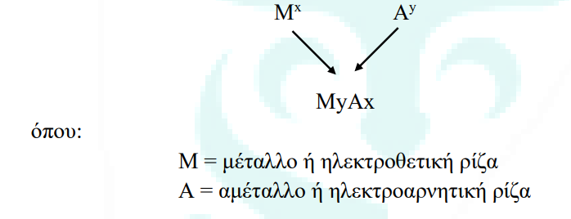

Αν οι αριθμοί x και y δεν είναι πρώτοι προς αλλήλους, διαιρούνται με τον μέγιστο κοινό διαιρέτη τους. Απλοποίηση δεν γίνεται στα υπεροξείδια (π.χ. Na2O2, H2O2), στα τετροξείδια (π.χ. Na2O4) και στα επιτεταρτοξείδια. Αν οι αριθμοί x και y είναι ίσοι με 1, τότε δεν γράφονται.

Για να γράψουμε τους μοριακούς τύπους πρέπει να γνωρίζουμε το σύμβολο των στοιχείων, τις ρίζες, καθώς και τα σθένη τους.

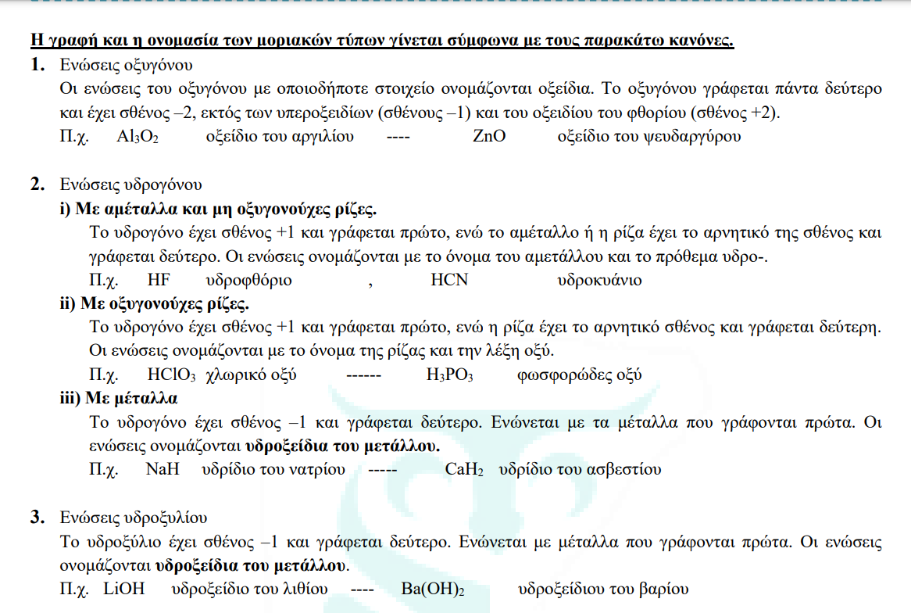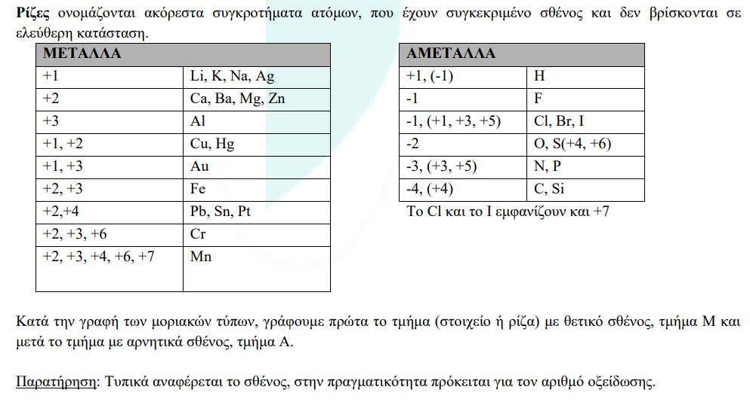

Εικόνα που περιέχει κείμενο, στιγμιότυπο οθόνης, γραμματοσειρά, γραμμή

Περιγραφή που δημιουργήθηκε αυτόματαΕικόνα που περιέχει κείμενο, στιγμιότυπο οθόνης, γραμματοσειρά, έγγραφο

Περιγραφή που δημιουργήθηκε αυτόματα